TÝDENNÍ PLÁN POUTNÍKŮ
TŘÍDY 5. A

34. TÝDEN  OD 19. 4. DO 22. 4. 2022 | CO MĚ tento týden ČEKÁ | MÉ POVINNOSTI  A DOPORUČENÍ | JAK SE HODNOTÍM
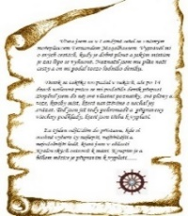  ČESKÝ JAZYK  ČTENÍ  TVOŘIVÉ PSANÍ | Píše výstupní test na přídavná jména.  Seznamuji se se slovním druhem zájmena, vyhledávám je v textu, třídím do skupin, skloňuji. Učebnice 84 – 87.  PS 53, 54, 92, 93.  Čtu si ze své knihy-páteční dílna čtení. | Příprava na test z uč.74 – 83 a PS. Procvičování na Umíme česky a GC. Průběžně si zapisuji zadané úkoly do Deníku, sleduji školu online.  DÚ – PS 53 celá stránka  do pátku 22.4.
MATEMATIKA  INFORMATIKA | Píši a čtu desetinným zlomek a desetinné číslo. Uč. 42-47,52,53.  Rýsuji pravoúhlým trojúhelník podle zadání.Uč. 93.  Poznávám rovnoběžníky. Uč. 94.  Představuji prezentaci o evropské zemi, kterou jsem si vybral/a. | Procvičuji si a opakuji na Umíme česky a sleduji GC.  Průběžně si zapisuji zadané úkoly do Deníku, sleduji školu online.  DÚ – dokonči cvičení z pracovního listu do pátku 22.4.
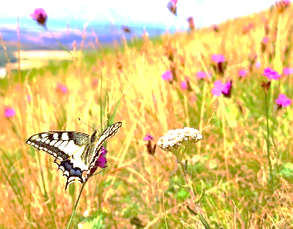  PŘÍRODNÍ VĚDY | Poznáváme stavbu lidského těla:  Oběhová soustava.  Test – dýchací soustava  Uč. 26 - 27. PS 16. | V pátek 22. 4. vybírám k hodnocení doplněný a upravený sešit se zápisem a obrázkem s dýchací s.  DÚ PS 15 – vypracuj do 22.4.
SPOLEČENSKÉ VĚDY | Připomínáme si události v období  2. světové války (Protektorát Čechy a Morava). Uč. 28 – 30. PS 17. | Podívám se na doporučená videa a prezentace na GC.  Procvičuji podle kódů  na www.skolasnadhledem.cz
VÝCHOVY | VV – Den Země  TV – venkovní aktivity  PČ – péče o třídní zahrádku  HV – Chválím tě Země má  OSV – příprava na konzultace | 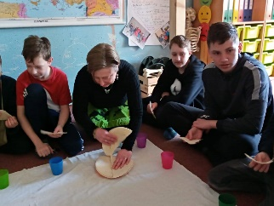
Milí Poutníci a vážení rodiče,
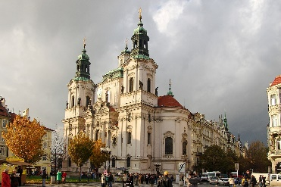
doufám, že jste si během velikonočních svátků odpočinuli a načerpali jarní energii.
V tomto týdnu se těším na společné konzultace, k nim je potřeba mít vyplněný Deník na straně 53 – odpovědi na otázky (většina psala ve škole). Celý Deník si také budu kontrolovat a prohlížet, jak jej máte vedený a jeho hodnocení zadám do českého jazyka. Děkuji rodičům, co se nabídli, že mohou být studenti v průběhu konzultací přítomni. Na zadané testy je potřeba se průběžně připravovat podle zadaných okruhů a témat.
V pondělí 25. 4. nás čeká zajímavá návštěva kostela sv. Mikuláše
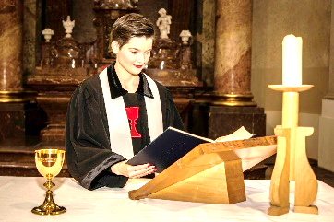
na Staroměstském náměstí. O této barokní stavbě nám bude povídat přímo paní farářka církve československé husitské Martina Viktorie Kopecká. Odcházet budeme v průběhu první vyučovací hodině a vrátíme se na poslední hodinu matematiky. S sebou batůžek s Deníkem, svačinou, pitím, lítačkou a učením na matematiku.
Ve čtvrtek 28. 4. nás v odpoledních hodinách čeká Náměstí plné čarodějnic.
Informace budou na začátku příštího týdne.

Přejeme všem jarní dny plné sluníčka. Lucka, Alice a Věrka

